Produktový list – HRAVÁ LAVIČKA – AUTO VELKÉ
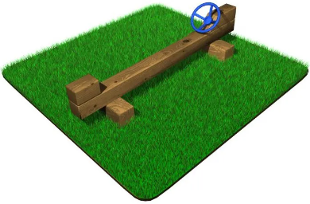

Základní informace
Kotvení – není součástí balení | zemní vruty
Rozměr d. š. | 180 x 40 cm
Hmotnost | 30 kg
Nosnost | 350 kg
Materiál
Konstrukce | masivní smrkové KVH hranoly + borovice
Povrchová úprava | impregnace
Popis
Skvělý doplněk k dětskému hřišti je naše hravá lavička Velké auto. Lavičku Velké auto obdržíte již smontovanou a připravenou na umístění. K lavičce doporučujeme zakoupit též zavrtávací kotvy, která si můžete zakoupit zvlášť viz. "související produkty" u tohoto produktu na našem e-shopu. Součástí lavičky je i plastový volant, takže si vaše dítě bude připadat jako pravý závodník.
Lavička už je smontovaná a připravená k umístění.
Vyrobeno z materiálu- borovice, smrk, masivní hranoly 12 x 12 cm.
Nosnost- 350 kg, 2-4 osoby.
Povrchová úprava- Impregnace.
Bezpečnosti především- výrobek je vyroben tak, aby splňoval nejnáročnější bezpečnostní testy.

